**实验6 基于Basic RF无线传感网应用**

1. **实验任务**

利用TI公司提供的Basic RF无线传输协议来搭建一个无线传感网应用系统，以实现无线控制与传感器数据采集、传输与控制功能。用手机电筒照射光敏电阻时，另一结点上的风扇启动运转。每2秒采集一次数据。光线强到什么程度打开风扇自己实验设定。

注意：本次实验串口兼做程序调试和系统监测作用。

1. **硬件操作概述：**

本实验需要3块CC2530模块，构成的拓扑关系如下：



3块板子烧入不同的程序（仅应用层不同）。

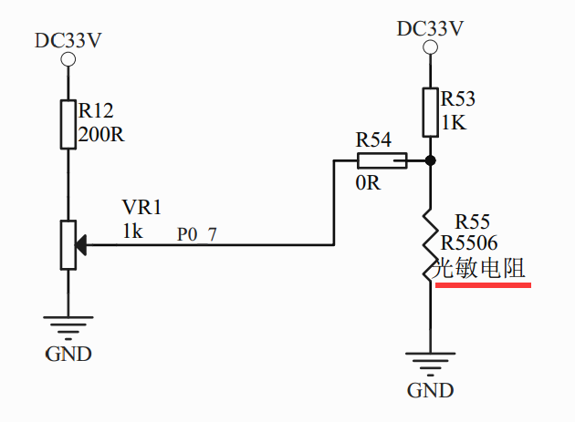

光敏电阻模块的传感元件原理图如上图所示，分压电压接入P0.7引脚

1. **软件操作概述：**

理解并修改Basic RF的例程，适配自己的开发板硬件环境和执行逻辑，分2次课完成项目任务。

1. **应用层协议数据格式：**

表1 数据格式(表中数据表示 +21.3度)

|  |  |  |  |  |  |  |  |  |
| --- | --- | --- | --- | --- | --- | --- | --- | --- |
| 字节序 | 0 | 1 | 2 | 3 | 4 | 5 | 6 | 7 |
| 含义 | 类型 | 节点编号 | 温度1 | 温度2 | 温度3 | 温度4 | 备用 | 校验 |
| 取值 | C/D | Ａ－Ｚ | +/- | 2 | 1 | 3 | - | XOR |

表2 命令格式

|  |  |  |  |  |  |  |  |  |
| --- | --- | --- | --- | --- | --- | --- | --- | --- |
| 字节序 | 0 | 1 | 2 | 3 | 4 | 5 | 6 | 7 |
| 含义 | 类型 | 节点编号 | 灯A | 灯Ｂ | 灯Ｃ | 风扇 | 备用 | 校验 |
| 取值 | C/D | Ａ－Ｚ | Ｋ／Ｇ | Ｋ／Ｇ | Ｋ／Ｇ | Ｋ／Ｇ/A/P | - | XOR |

表中第1字节，C表示命令，D表示数据; 风扇或灯：K表示开，G表示关，A表示自动模式,P表示暂停。从中心节点发出的数据节点编号为’0’

1. **实验工具**

硬件：CC2530模块3块，CC2530调试下载器

软件：IAR开发环境，串口调试助手(，source insight)

1. **开发资料**

详见华清实验箱随机资料

1. 实验内容与操作步骤

* 将示范程序hex文件烧入3个模块中，验证无线组网的数据采集与控制。

网络PAN_ID必须换成自己学号的后4位

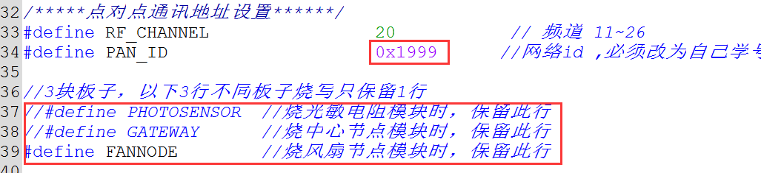

烧入不同块板子时，需要将37，38和39行注释掉2行，仅保留1行。

给3块板子供电，用电筒照射光敏电阻，观察风扇运动。

* 动手实验：

1. 移植上次实验程序，烧入光敏电阻模块，从串口观察不同光照条件下的电压输出值。
2. 编写中心节点程序，实现与光敏电阻模块通信。

注意3块板子都是相同的PAN_ID。练习通过串口调试程序。

1. 编写风扇节点程序，实现与中心节点模块通信，并完成程序功能。

每组的2位同学分工完成程序设计任务，本次课完成验证程序与动手实验(1)和(2)。